BAB 1 LATAR BELAKANG
Bagian ini menjelaskan secara detail tentang profil singkat usaha dan latar belakang berupa penjelasan mengapa bisnis tersebut didirikan, meliputi tahapan usaha, kategori usaha, kondisi perkembangan usaha saat ini, struktur organisasi usaha, dan sejarah serta harus mengisi lokasi usaha. Bagian ini cukup 1 halaman saja

BAB 2 DESKRIPSI USAHA (Untuk kategori non bisnsi digital)
2.1 Tujuan Mulia (1 halaman, bobot penilaian 10%)
Kriteria ini menilai tujuan mulia dari didirikannya suatu usaha. Pendirian usaha tidak hanya fokus untuk mendapatkan keuntungan namun juga memberikan dampak bagi masyarakat dan lingkungan
2.2 Konsumen Potensial (1 halaman, bobot penilaian 20%)
Kriteria ini menilai segmentasi konsumen dan target pembeli potensial serta posisi produk di pasar (segmentation, targeting, positioning), termasuk uraian tentang potensi pasar yang juga mencakup ukuran pasar dan pangsa pasar serta analisis kompetitor pasar
2.3 Produk (1 halaman, bobot penilaian 20%)
Kriteria ini menilai inovasi, keunikan produk yang memiliki daya saing (unique selling point), penggunaan bahan lokal, serta kemampuan produk dalam menyelesaikan masalah dan kebutuhan konsumen (problem solution fit)
2.4 Sumber Daya (1 halaman, bobot penilaian 20%)
Kriteria ini menilai kemampuan dan keterampilan anggota tim dalam menjalankan usaha dan memiliki sumber daya fisik (sarana dan prasarana produksi), serta non fisik (mitra kerja/jejaring usaha, dll) yang mampu mendukung proses produksi dan strategi pemasaran produk
2.5 Pemasaran (1 halaman, bobot penilaian 20%)
Kriteria ini menilai strategi pemasaran usaha yang mencakup saluran distribusi, promosi, dan hubungan pelanggan
2.6 Keuangan (1 halaman, bobot penilaian 10%)
Kriteria ini menilai kemampuan pengelolaan keuangan usaha yang dilihat dari laporan laba rugi dan arus kas usaha. Pada usaha tahap awal yang dinilai adalah proyeksi laporan laba rugi dan arus kas

BAB 2 DESKRIPSI USAHA (Untuk kategori bisnis digital)
2.1 Permasalahan dan Solusi (1 halaman, bobot penilaian 20%)
Kriteria ini menilai uraian tentang permasalahan yang dihadapi oleh pengguna dan solusi yang ditawarkan untuk mengatasi masalah serta value proposition dari solusi tersebut.
2.2 Analisis Pasar (1 halaman, bobot penilaian 15%)
Kriteria ini menilai tentang analisis pasar terhadap permasalahan yang dihadapi, dengan menggunakan pendekatan STP (Segmenting, Targeting, Positioning) serta penggunaan data pendukung dan refrensi untuk memperkuat hasil analisis.
2.3 Analisis Kompetitor (1 halaman, bobot penilaian 15%)
Kriteria ini menilaia tentang analisis terhadap competitor yang sudah ada, baik berupa competitor langsung maupun tidak langsung, termasuk di dalamnya penjelasan perbedaan dan potensi persaingan dengan competitor serta strategi bersaing dengan competitor.
2.4 Monetisasi (1 halaman, bobot penilaian 20%)
Kriteria ini menilaia tentang strategi untuk memperoleh pendapatan meliputi skema monetisasi, rencana sumber pendapatan.
2.5 Profil Tim (1 Halaman, bobot penilaian 10%)
Kriteria ini menilai kelayakan tim yang dapat dilihat dari uraian keahlian, pengalaman, dan uraian tugas masing-masing anggota tim.
2.6 Transactional (1 halaman, bobot penilaian 20%)
Kriteria ini menilai kinerja tim dalam menjalankan strategi bisnis yang dapat diukur dari pengguna (jumlah pengunjung, pengguna baru, pengguna loyal), mitra dan review customer.

BAB 3 RENCANA KEGIATAN DAN PENGGUNAAN ANGGARAN (2 halaman)
Pada bagian ini menjelaskan kegiatan yang akan dilakukan selama program dan rencana penggunaan anggaran. Rencana kegiatan yang disusun harus mengacu pada pejelasan pada Bab II Deskripsi Usaha. Penggunaan dana harus mengacu pada komponen pendanaan dan persentase maksimal yang ditentukan pada tabel di bawah ini:
Tahapan Usaha | Kegunaan | Persentase Maksimal
Awal | Pengembangan produk/riset | 50%
 | Produksi | 50%
 | Legalitas, perizinan, sertifikasi, pengujian produk, dan standarisasi | 30%
 | BelanjanATK dan penunjang | 5%
Bertumbuh | Pengembangan pasar dan saluran distribusi | 40%
 | Pengembangan produk/riset | 30%
 | Produksi | 40%
 | Legalitas, perizinan, sertifikasi, dan standarisasi | 15%
 | Belanja ATK dan penunjang | 5%

Kelompok usaha mahasiswa harus memperhatikan hal-hal yang tidak dapat dibelanjakan berupa:
- Belanja modal (peralatan dan mesin atau asset tetap renovasi berupa peralatan dan mesin) lebih dari Rp 1.000.000,00 per item
- Barang inventaris seperti laptop, handphone, kamera, dll
- Honor kepanitiaan orang/bulan
- Utilitas (bayar tagihan air, listrik, gas, bahan bakar dan sejenisnya)
- Biaya komunikasi dan paket data atau wifi
- Honor dan konsumsi kelompok usaha
- Gaji karyawan
- Transportasi luar dan dalam kota
- Sewa tempat usaha, ruang kantor dan Gudang

BAB 4 PENUTUP (1 Halaman)
Disampaikan kata penutup

BAB 5 LAMPIRAN
5.1 Laporan Keuangan
Format Laporan Arus Kas Tahapan Awal (Proyeksi) dan Tahapan Bertumbuh

Nama Usaha
Laporan Arus Kas
Per (tanggal)
Kas dari kegiatan operasional
- Penerimaan kas dari penjualan Rp…
- Pengeluaran kas untuk supplier Rp…
- Pengeluaran kas untuk operasional lainnya Rp…
- Pengeluaran lainnya Rp…
Kas bersih dari kegiatan operasional Rp…

Kas dari kegiatan investasi (JIKA ADA)
- Penerimaan kas dari penjualan harta tetap Rp…
- Pengeluaran kas dari pembelian harta tetap Rp…
Kas bersih dari kegiatan investasi Rp…

Kas dari kegiatan pembiayaan (JIKA ADA)
- Penerimaan kas dari penerbitan saham Rp…
- Pengeluaran kas untuk pembayaran cicilan
Hutang bank Rp…
- Penerimaan kas dari pinjaman bank Rp…
Kas bersih dari kegiatan pembiayaan Rp…
Total kas bersih Rp…

Format Laporan Laba Rugi Tahapan Awal

Nama Usaha
Proyeksi Laporan Laba Rugi
Untuk Periode yang Berakhir (waktu)

Proyeksi pendapatan
Proyeksi penjualan Rp…
Proyeksi pendapatan non penjualan (jika ada) Rp…
Total proyeksi pendapatan Rp…

Proyeksi Harga Pokok Penjualan (HPP)
Proyeksi Harga Pokok Penjualan Rp…
Total proyeksi Harga Pokok Penjualan (HPP) Rp…
Total proyeksi laba kotor Rp…

Proyeksi beban-beban:
Beban pemakaian perlengkapan Rp…
Beban penyusutan harta tetap Rp…
Beban xxxx Rp…
Total proyeksi beban Rp…
Proyeksi laba/rugi bersih Rp…

Format Laporan Laba Rugi Tahapan Bertumbuh

Nama Usaha
Laporan Laba Rugi
Untuk Periode yang Berakhir (waktu)

Pendapatan
Penjualan Rp…
Pendapatan non penjualan (jika ada) Rp…
Total pendapatan Rp…

Harga Pokok Penjualan (HPP)
Harga Pokok Penjualan Rp…
Total Harga Pokok Penjualan (HPP) Rp…
Total laba kotor Rp…

Beban-Beban:
Beban pemakaian perlengkapan Rp…
Beban penyusutan harta tetap Rp…
Beban xxxx Rp…
Total beban Rp…
Laba/Rugi bersih Rp…

5.2 Business Model Canvas (untuk kategori non bisnis digital)
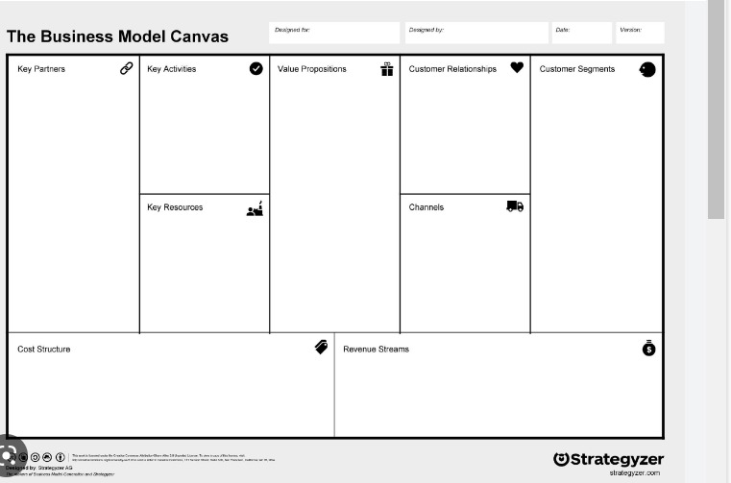

5.2 Pitch Deck (untuk kategori bisnis digital)

Format Rencana Kegiatan dan Penggunaan Anggaran (RAB) Kelompok Usaha Mahasiswa

RENCANA KEGIATAN DAN PENGGUNAAN ANGGARAN
- Tahapan Usaha Awal
Kegiatan Utama | Rencana |  |  |  |  |  |  |  | Penanggung jawab
 | Kegiatan | Nama barang | Kuantitas | Satuan | Harga Satuan (Rp) | Jumlah (Rp) | Keterangan  /Refrensi Harga | Target capaian
 | A | B | C | D | E | F=CxE | G | H= Output A
Pengembangan produk/riset | a.  b.  c.
Produksi | a.  b.  c.
Legalitas, perijinan, sertifikasi, pengujian produk, dan standarisasi | a.  b.  c.
Belanja ATK dan penunjang | a.  b.  c.
Total

- Tahapan Usaha Bertumbuh
Kegiatan Utama | Rencana |  |  |  |  |  |  |  | Penanggung jawab
 | Kegiatan | Nama barang | Kuantitas | Satuan | Harga Satuan (Rp) | Jumlah (Rp) | Keterangan  /Refrensi Harga | Target capaian
 | A | B | C | D | E | F=CxE | G | H= Output A
Pengembangan pasar dan saluran distribusi | a.  b.  c.
Pengembangan produk/riset | a.  b.  c.
Produksi | a.  b.  c.
Legalitas, perijinan, sertifikasi, dan standarisasi | a.  b.  c.
Belanja ATK dan penunjang | a.  b.  c.
Total

